附件1

人力资源社会保障部关于启用
基层劳动人事争议调解组织标识的通知
人社部发〔2014〕58号

各省、自治区、直辖市及新疆生产建设兵团人力资源社会保障厅（局）：
为进一步贯彻落实《中华人民共和国劳动争议调解仲裁法》及有关政策规定，加强基层调解工作规范化建设，树立调解服务品牌，提升调解组织社会公信力，充分发挥调解在争议处理中的基础性作用，我部组织设计了基层劳动人事争议调解组织标识（以下简称调解标识）。现就启用调解标识有关事项通知如下：
一、调解标识的含义
调解标识主体颜色为绿色，一方面体现春意盎然，寓意调解工作在争议处理各环节中最具活力；另一方面体现平和，通过调解能够及时修复当事人之间的劳动人事关系。圆形图案象征圆满，体现调解制度的优势在于“案结事了人和”。“劳动人事争议调解”字样意在明确劳动人事争议调解组织是专业性的调解组织。橄榄枝体现调解以柔性化的和平方式处理争议。双手变形为两只鸽子象征调解组织手托两方、居中调解，帮助争议双方当事人在平等、自愿的基础上达成协议。彩虹象征调解组织为双方当事人搭建起沟通桥梁，雨过天晴，呈现五彩缤纷的美好愿景，象征共同构建和谐的劳动人事关系。
二、使用范围和方式
调解标识主要用于制作挂徽悬挂于各类基层劳动人事争议调解组织办公地点的显著位置，以及制作劳动人事争议调解员胸徽、印制劳动人事争议调解员证书封面。
各地基层劳动人事争议调解组织可将调解标识在调解文书等相关材料上印制，或者用于制作铭牌、标牌，印制宣传画、图册等。
三、有关要求
（一）调解标识挂徽及调解员胸徽由各省、自治区、直辖市及新疆生产建设兵团人力资源社会保障厅（局）按照制作标准统一制作发放。制作图纸可在各地调解仲裁管理机构的工作邮箱下载。
（二）基层劳动人事争议调解组织要严格规范使用调解标识。不得更改调解标识图形、文字及颜色，不得悬挂和张贴破损、污损或者不符合规定标准的调解标识，不得随意丢弃调解标识。
（三）各地人力资源社会保障部门要加强对调解标识制作、使用情况的监督管理，对盗用、滥用、不规范使用调解标识的行为，要及时予以制止和纠正。
调解标识使用过程中遇到问题，请及时与部调解仲裁管理司联系。
附件：（1）基层劳动人事争议调解组织标识式样
（2）基层劳动人事争议调解组织标识挂徽制作标准
（3）劳动人事争议调解员胸徽制作标准

人力资源社会保障部
2014年9月3日

（此件主动公开）
附件（1）

基层劳动人事争议调解组织标识式样

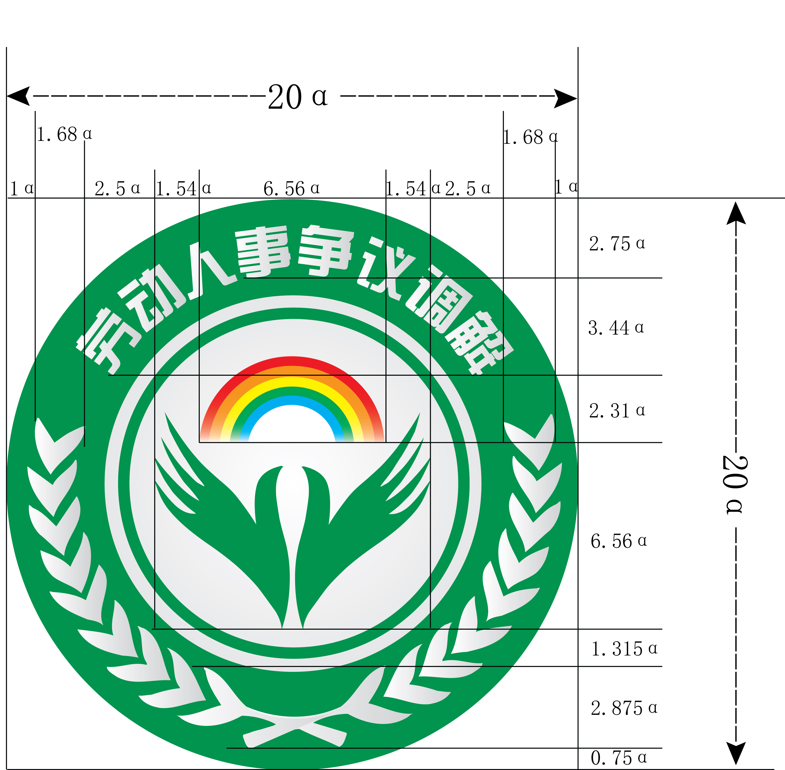

文字字体：简综艺体

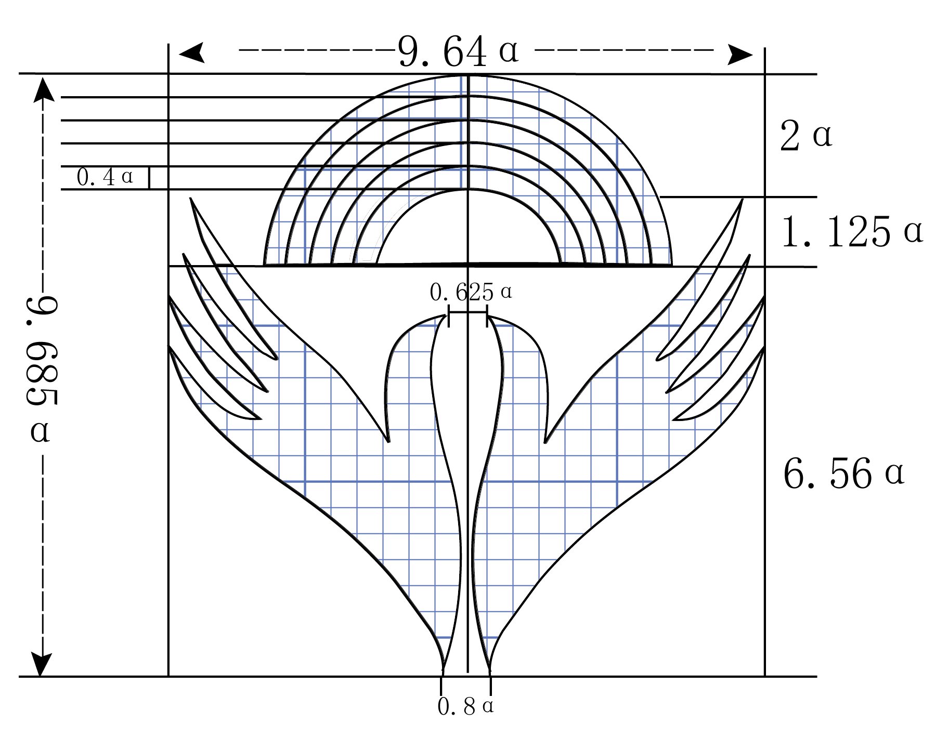

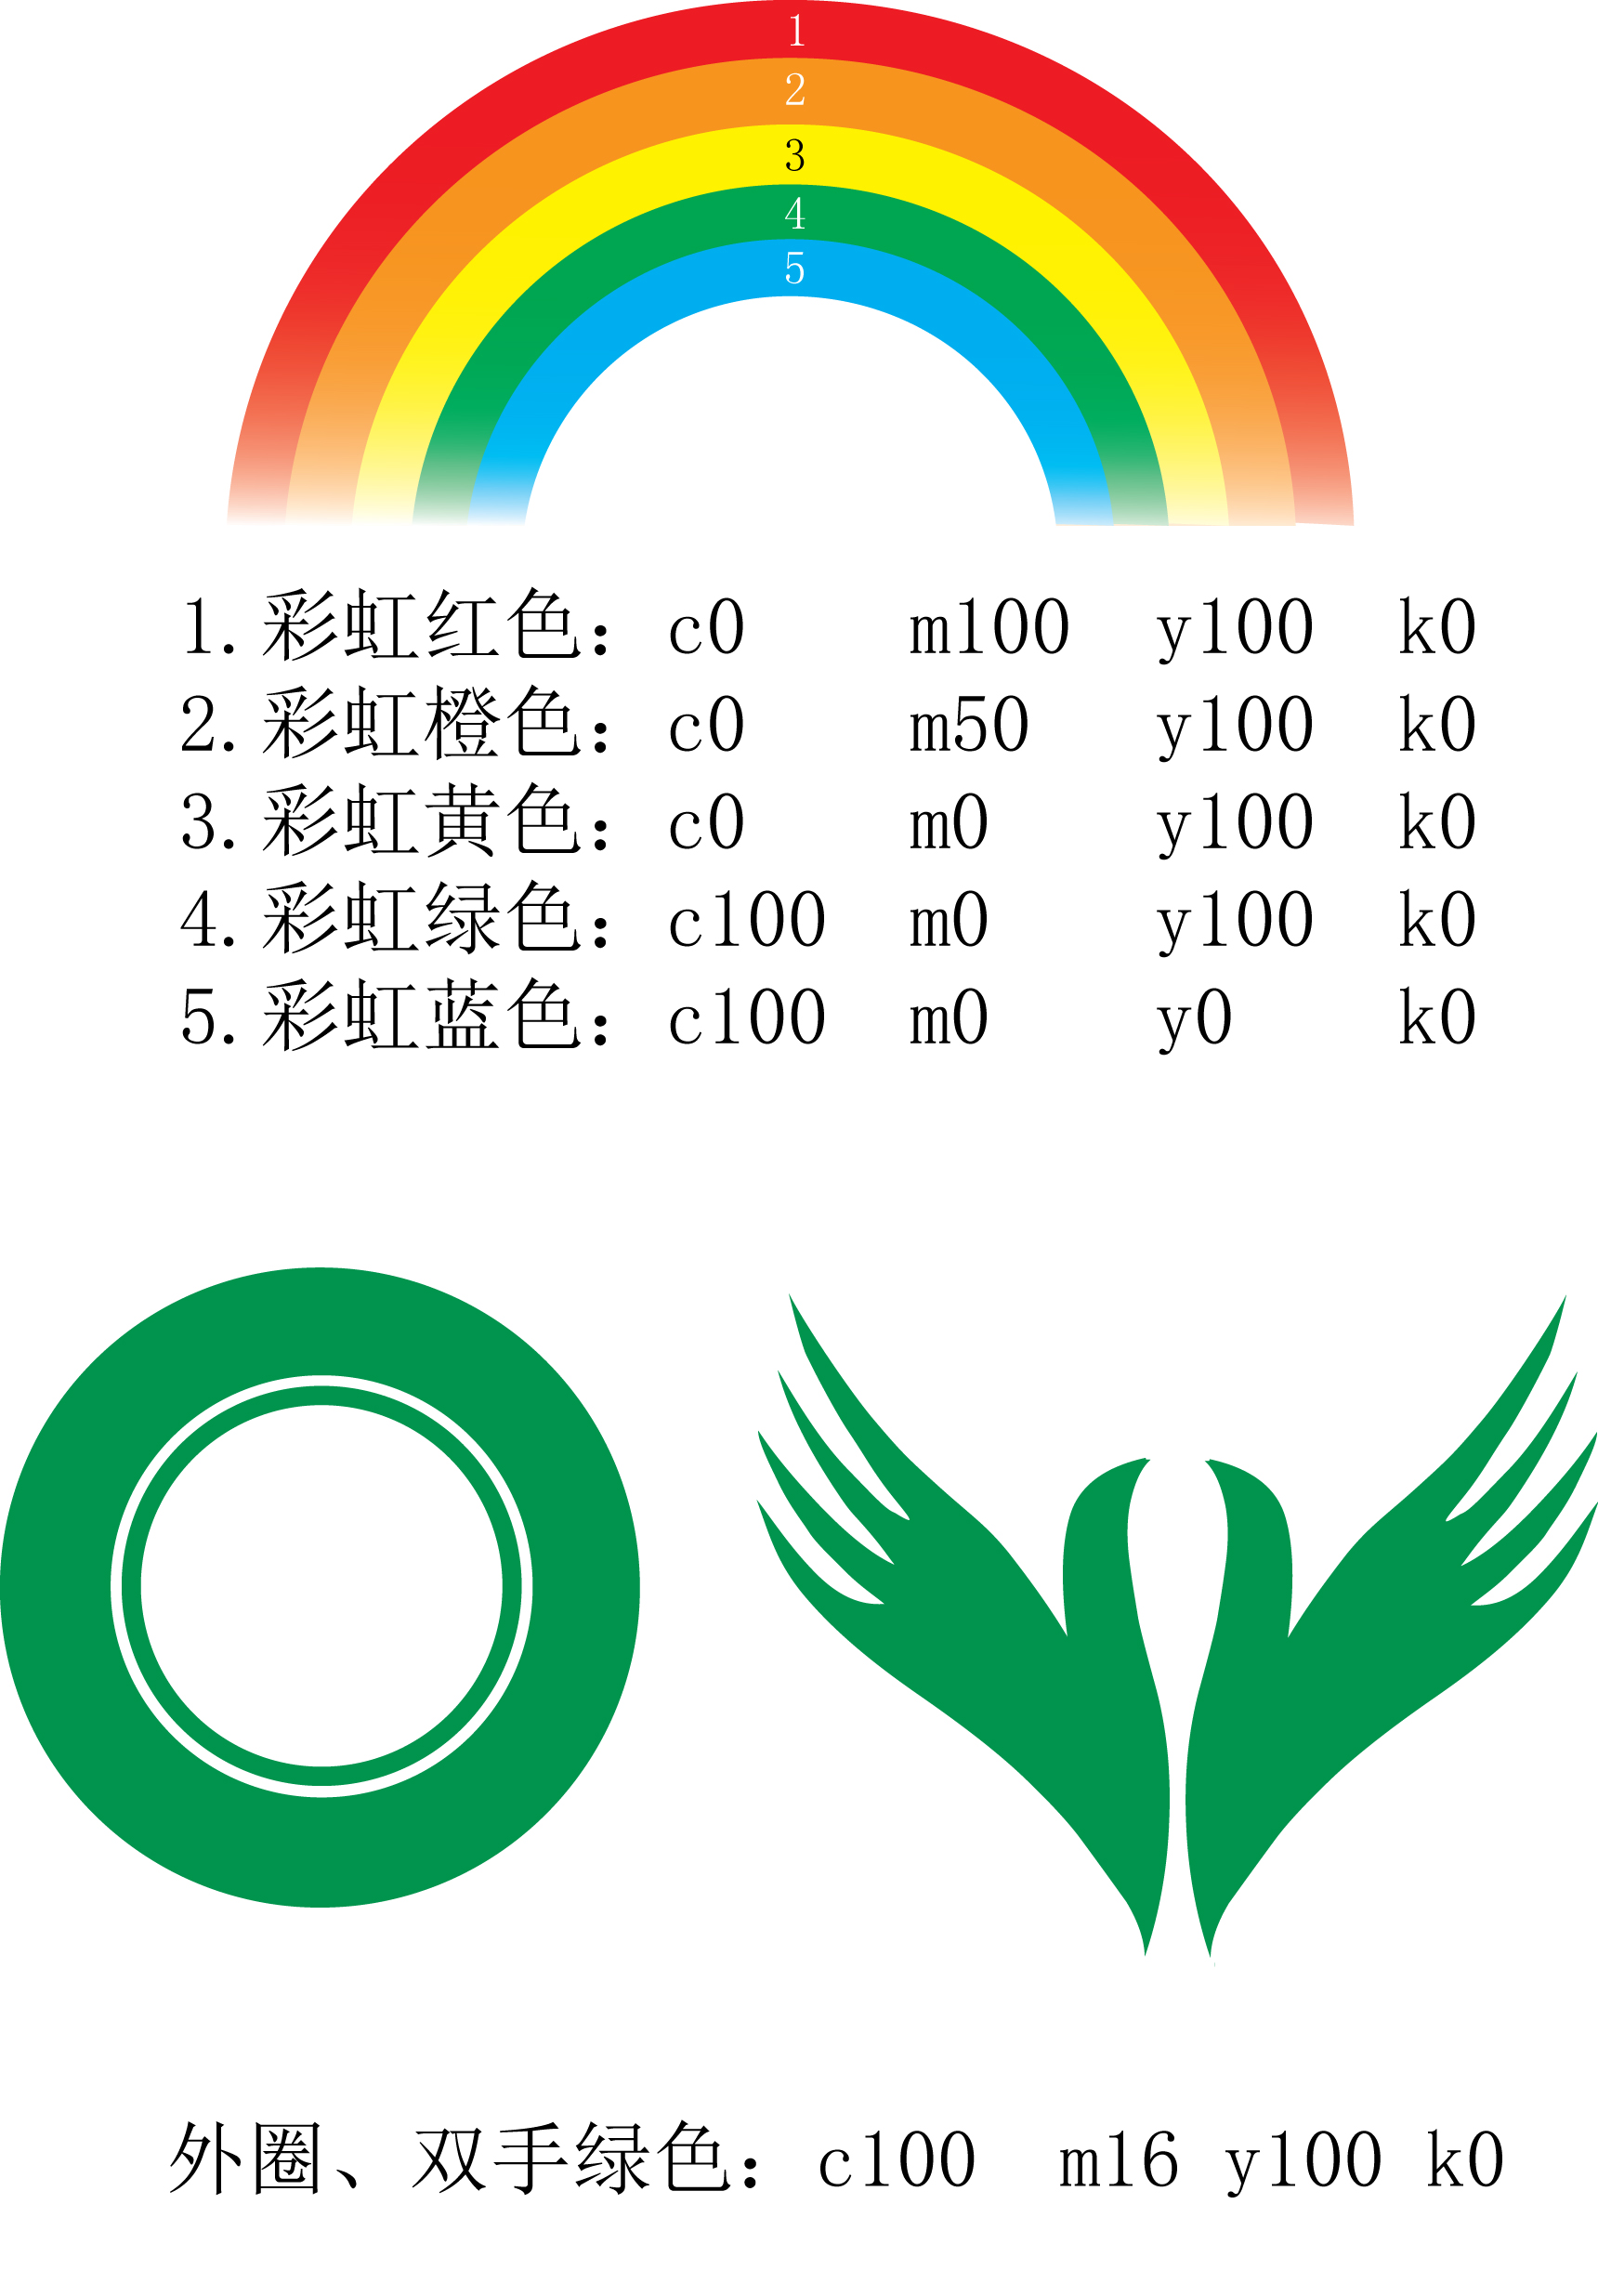
附件（2）

基层劳动人事争议调解组织标识挂徽制作标准

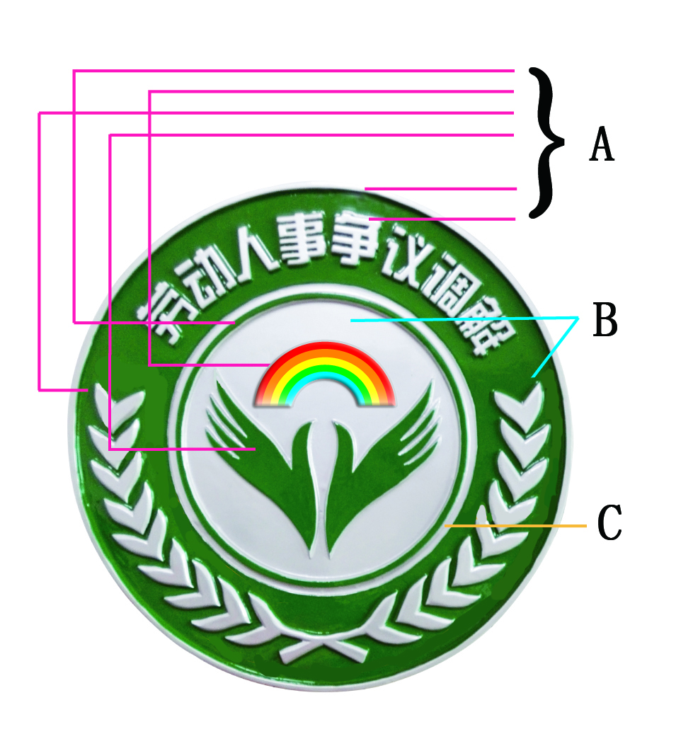
A第一层：外部银色大圆圈、“劳动人事争议调解”文字、橄榄枝、内部绿色圆圈、彩虹、双手
B第二层：绿色圆环、银色圆形
C第三层：内部银色小圆圈

1．尺寸：直径55cm 厚度：2cm
2．材质：锌铝合金
3．工艺：一次性浇筑成型
附件（3）

劳动人事争议调解员胸徽制作标准



1．尺寸：直径25mm 厚度：1.4mm
2．材质：镀镍
3．工艺：电镀冲压上色

附件2

基层劳动人事争议调解组织工作规则

劳动人事争议调解工作程序

一、申请调解。发生劳动人事争议，当事人可以口头或者书面形式向调解组织提出调解申请。
二、受理调解申请。调解组织接到调解申请后，应当及时对调解申请进行审查，在3个工作日内作出是否受理的决定。
三、开展调解。调解组织根据案情指定调解员或者调解小组进行调解，调解应当自收到调解申请之日起15日内结束。但是，双方当事人同意延期的可以延长。
四、调解协议的仲裁审查确认。达成调解协议的，双方当事人可以自调解协议生效之日起15日内共同向劳动人事争议仲裁委员会提出仲裁审查确认申请。
五、告知申请仲裁的权利。当事人不愿调解、调解不成或者达成调解协议后未经仲裁审查确认且不履行的，可以向劳动人事争议仲裁委员会申请仲裁。

基层劳动人事争议调解组织工作职责（试行）

一、企业劳动争议调解组织、事业单位及其主管部门、社会团体劳动人事争议调解组织工作职责
（一）宣传人力资源社会保障法律、法规和政策；
（二）对本单位发生的劳动人事争议进行调解；
（三）监督和解协议、调解协议的履行；
（四）参与协调履行劳动合同、聘用合同、集体合同和执行单位规章制度等方面出现的问题；
（五）参与研究涉及劳动者切身利益的重大方案；
（六）协助本单位建立劳动人事争议预防预警机制。
二、基层劳动就业社会保障公共服务平台劳动人事争议调解组织工作职责
（一）宣传人力资源社会保障法律、法规和政策；
（二）调解本辖区内发生的劳动人事争议；
（三）监督和解协议、调解协议的履行;
（四）配合人力资源社会保障行政部门及调解仲裁机构开展辖区内劳动人事争议预防调解相关工作。

劳动人事争议调解员行为规范（试行）

一、依法调解。坚持自愿、合法、公正、及时的原则，以事实为依据，以法律为准绳，履行居中调解职责。
二、爱岗敬业。热爱调解工作，注重业务学习，以维护劳动人事争议双方当事人权益为己任，恪尽职守，甘于奉献。
三、热情服务。工作主动、耐心、细致、周到，仪表整洁、语言文明、举止得体、态度诚恳。
四、保守秘密。不得泄露调解工作中获取的商业秘密、个人隐私等。
五、廉洁自律。不得收受、索取财物或者牟取不正当利益，不得为当事人介绍劳动人事争议仲裁、诉讼代理人。

附件3

浙江省企事业单位劳动人事争议调解
工 作 台 账

调解组织
负 责 人
年 度

浙江省人力资源和社会保障厅 浙江省总工会制

企事业单位劳动人事争议调解委员会组织情况表

单位名称 |  |  |  | 单位  性质
法 定  代表人 | 姓名 |  | 人力资源  负 责 人 | 姓名
法 定  代表人 | 联系  电话 |  | 人力资源  负 责 人 | 联系  电话
地 址 |  |  | 职工人数 |  |  | 调解委员会  成立时间
调解委员会组成人员
姓 名 | 性别 | 出生年月 | 调解委  职 务 | 行政  职务 | 办公电话 |  | 移动电话
填表人： 填表时间：
单位劳动人事争议调解委员会：（盖章）

劳动人事争议调解登记表（样式）

序号： 时间： 年 月 日
申请人 | 姓 名 |  |  |  | 性别 |  |  |  | 年龄 |  |  | 联系电话
申请人 | 住 址
申请人 | 代理人 |  |  |  | 性别 |  |  |  | 年龄 |  |  | 联系  电话
被申请人 | 单位名称
被申请人 | 单位地址
被申请人 | 法定代表人 |  |  |  | 性别 |  |  |  | 年龄 |  |  | 联系  电话
被申请人 | 代理人 |  |  |  | 性别 |  |  |  | 年龄 |  |  | 联系  电话
申请事项
申请金额（经办人填） | 劳动  报酬 | 工伤  赔偿 |  | 保险  福利 |  | 经 济  补偿金 |  | 违 约  赔偿金 |  | 其 他 |  |  | 合计
主要事实
调解结果
调解标的额（经办人填） | 劳动  报酬 | 工伤  赔偿 |  | 保险  福利 |  | 经 济  补偿金 |  | 违 约  赔偿金 |  | 其 他 |  |  | 合计
负责人签字： 调解员签字：

劳动人事争议调解申请书（样式）

申请人 性别 出生年月
所在部门/岗位 电话
身份证号码
被申请人（分子公司/部门）
负责人 联系电话
申请事项（分项写明具体要求及金额）：

事实和理由（写明进单位时间、从事岗位、是否签订劳动合同（聘用合同）、月工资等以及双方争议情况，如系受伤事故写明发生事故情况、治疗情况等）：

特申请 劳动争议调解委员会进行调解。
申请人：
申请日期： 年 月 日

调解笔录（样式）

调解时间： 年 月 日 时 分至 时 分
调解地点：
调解员： 记录人：
调解参与人姓名： 电话：
所在部门/岗位： 职务：
调解参与人姓名： 电话：
所在部门/岗位： 职务：
调查情况（问、答或观察情况）：

注：1．本页不够用，可接用笔录纸副页。
2．最后页应有所有调解参与人签名。重要的调解笔录，应在每一页签名。
3．上下页之间应加盖骑缝章。

劳动人事争议调解协议书（样式）
劳调字（ ） 第 号

申请人 性别 出生年月
所在部门/岗位 联系电话
身份证号码
被申请人（分子公司/部门）
负责人 联系电话
争议经过

经本调委会主持调解，双方当事人自愿达成如下一致协议：

本协议一式三份，双方当事人各执一份，调委会存档一份。
本协议经双方当事人签字（盖章）生效，双方应当履行。

申请人： 委托代理人： 日期：
被申请人： 委托代理人： 日期：
调解主持人：
劳动人事争议调解委员会
年 月 日

劳动人事争议调解意见书（样式）
劳调字（ ） 第 号

申请人
委托代理人
被申请人 地址
负责人
委托代理人
上列双方因 引起争议，申请人 于
年 月 日向本调解委员会申请调解，经本调解委员会主持调解，双方未能达成协议 （或逾期未能调解）。现对本争议提出如下意见：

劳动人事争议调解委员会
年 月 日

注：当事人各持一份，劳动争议调解委员会留存一份，送乡镇（街道）调解委员会备案一份。

企事业单位劳动人事争议调解委员会接待登记表

序号 | 日期 | 争议内容 | 申请人 | 被申请人 | 调解员 | 结果与去向

企事业单位劳动人事争议调解员办案统计表
年度
月份  办案数  调解员 |  | 一月 | 二月 | 三月 | 四月 | 五月 | 六月 | 七月 | 八月 | 九月 | 十月 | 十一月 | 十二月
 | 受理数
 | 调结数
 | 登记表序号
 | 受理数
 | 调结数
 | 登记表序号
 | 受理数
 | 调结数
 | 登记表序号

上级机构工作联系表

年度
来访时间 | 来访人员 | 工作单位 | 主 要 内 容
来访时间 | 来访人员 | 工作单位 | 上门指导情况 | 争议调解情况 | 其 他

企事业单位劳动人事争议调解委员会学习例会登记表

年度
日期 | 主持人或召集人 | 参加人员 | 学习或培训内容 | 时间 | 备注

企事业单位劳动人事争议调解委员会
调 解 卷 宗
案 号 |  | 劳调案字〔 〕第 号
案 由
当  事  人 | 申请人
当  事  人 | 被申请人
当  事  人 | 第三人
调解员 |  |  | 记录员
受理  日期 | 年 月 日 |  | 结案  日期 | 年 月 日
结案
方式
归档  日期 | 年 月 日 |  | 保管  期限 | 年

企事业单位劳动人事争议调解卷宗目录

序号 | 文 书 名 称 | 页次

附件4

浙江省乡镇（街道）劳动人事争议调解
工 作 台 账

名 称
负责人
年 度

浙江省人力资源和社会保障厅 浙江省总工会制

乡镇（街道）劳动人事争议调解委员会名册年报表

年度
序号 | 姓名 | 性别 | 职务 | 年龄 | 专兼职 | 单位名称 | 证书编号 | 联系电话 | 备注
单位负责人签章： 填表人：
注：该表为年报表，每年1月5日前及人员有变动时上报区、县（市）仲裁委，再由区、县（市）仲裁委上报市仲裁委。市、县（市、区）仲裁委汇总情况应同时抄送同级总工会。“单位名称”是指该调解员的组织人事关系所在单位，“证书编号”，应填写调解员证书编号，没有证书的填无。

乡镇（街道）劳动人事争议调解接待登记表

序号 | 日期 | 争议内容 | 申请人 | 被申请人 | 调解员 | 调解结果 | 备注
注：此表记录调解委员会日常工作状况，反映每日、每周、每月基层劳动争议动态，必须由专人负责填写和保管。
乡镇（街道）劳动人事争议处理季报表（一）
填报单位： 年第 季度
 | 序号 | 受理案件情况 |  |  |  |  |  |  |  |  |  |  |  |  |  |  |  |  | 处理案件情况
 | 序号 | 当期受理案件总数 |  | 当期受理案件涉及劳动者人数 |  | 按争议类型分 |  |  |  |  |  |  |  | 按调解组织分 |  |  |  |  | 调解结案数 | 调解结案涉及劳动者人数 | 涉案金额 | 按处理  结果分
 | 序号 | 当期受理案件总数 | 其中：十人以上劳动（人事）争议 | 当期受理案件涉及劳动者人数 | 其中：十人以上劳动（人事）争议 | 劳动报酬 | 社会保险 | 工作时间及休假 | 订立劳动合同 | 解除、终止劳动合同 | 履行聘用合同 | 解除人事关系 | 其他 | 企业劳动争议调解委员会 | 争议调解组织  乡镇、街道劳动保障所（站） | 机关、事业单位人事争议调解组织 | 仲裁机构（案外调解） | 其他 | 调解结案数 | 调解结案涉及劳动者人数 | 涉案金额 | 达成调解协议及和解 | 其他
用人单位 |  | 件 | 件 | 人 | 人 | 件 | 件 | 件 | 件 | 件 | 件 | 件 | 件 | 件 | 件 | 件 | 件 | 件 | 件 | 人 | 万元 | 件 | 件
甲 | 乙 | 1 | 2 | 3 | 4 | 5 | 6 | 7 | 8 | 9 | 10 | 11 | 12 | 13 | 14 | 15 | 16 | 17 | 18 | 19 | 20 | 21 | 22
合计 | 1 |  |  |  |  |  |  |  |  |  | / | /
国有企业 | 2 |  |  |  |  |  |  |  |  |  | / | /
集体企业 | 2 |  |  |  |  |  |  |  |  |  | / | /
港澳台及外资企业 | 4 |  |  |  |  |  |  |  |  |  | / | /
私营企业 | 5 |  |  |  |  |  |  |  |  |  | / | /
机关 | 6 | / | / | / | / | / | / | / | / | / | / | / | / | / | / | / | / | / | / | / | / | / | /
事业单位 | 7 | / | / | / | / | / | / | / | / | / | / | / | / | / | / | / | / | / | / | / | / | / | /
社会团体 | 8 | / | / | / | / | / | / | / | / | / | / | / | / | / | / | / | / | / | / | / | / | / | /
军队文职人员聘用单位 | 9 | / | / | / | / | / | / | / | / | / | / | / | / | / | / | / | / | / | / | / | / | / | /
其他 | 10 | / | / | / | / | / | / | / | / | / | / | / | / | / | / | / | / | / | / | / | / | / | /
单位负责人签章： 处（科）负责人： 填表人：
注：此表为季报表，每季度第1个月5日前统计上季度情况上报区、县（市）仲裁委，区、县（市）仲裁委每季度报市仲裁委。市、县（市、区）仲裁委汇总情况应同时抄送同级总工会。
乡镇（街道）劳动人事争议处理季报表（二）
填报单位： 年第 季度
 | 立案案件数（件） | 申诉经济标的数（万元） | 其中 |  |  |  |  |  | 结案经济标的数（万元） | 其中 |  |  |  |  |  | 为单位挽回损失（万元） | 为劳动者挽回损失（万元）
 | 立案案件数（件） | 申诉经济标的数（万元） | 劳  动  报  酬 | 工  伤  赔  偿 | 保  险  福  利 | 经济补偿金（生活补助费） | 违  约  赔  偿  金 | 其  他 | 结案经济标的数（万元） | 劳  动  报  酬 | 工  伤  赔  偿 | 保  险  福  利 | 经济补偿金（生活补助费） | 违  约  赔  偿  金 | 其  他 | 为单位挽回损失（万元） | 为劳动者挽回损失（万元）
序号 | 1 | 2 | 3 | 4 | 5 | 6 | 7 | 8 | 9 | 10 | 11 | 12 | 13 | 14 | 15 | 16 | 17
单位负责人签章： 处（科）负责人： 填表人：
1．本表平衡关系有：
2=3+4+5+6+7+8
9=10+11+12+13+14+15=16+17
2．本表数据保留至小数点后两位数。
3．此表为季报表，每季度第1个月5日前统计上季度情况上报区、县（市）仲裁委，区、县（市）仲裁委汇总后每季度报送市仲裁委。市、县（市、区）仲裁委汇总情况后，同时抄送同级总工会。

辖区内已建企业劳动人事争议调解委员会情况年报表

年度
企业名称 | 企业调解委员会名称 | 调解  委员会  负责人 | 主要  调解人 | 乡镇（街道）调解员工作情况 |  |  |  | 当年发生劳动争议由企业自行调解情况
 |  |  |  | 联系人姓名 | 上门指导情况 |  | 协助企业处理  争议情况 | 当年发生劳动争议由企业自行调解情况
单位负责人签章： 填表人：
注：此表为年报表，每年1月5日前统计上年度情况上报区、县（市）仲裁委，区、县（市）仲裁委汇总后于每年报送市仲裁委。市、县（市、区）仲裁委汇总情况后，同时抄送同级总工会。
乡镇（街道）劳动人事争议调解员办案情况统计年报表
年度
月份  办案数  调解员 |  | 一月 | 二月 | 三月 | 四月 | 五月 | 六月 | 七月 | 八月 | 九月 | 十月 | 十一月 | 十二月
 | 受理数
 | 调结数
 | 登记表序号
 | 受理数
 | 调结数
 | 登记表序号
 | 受理数
 | 调结数
 | 登记表序号
单位负责人签章： 填表人：
注：“调结数”指调解成功案件数；“序号”是指劳动争议调解登记表序号。每年1月5日前将上年度情况上报区、县（市）仲裁委，区、县（市）仲裁委汇总后每年报送市仲裁委。市、县（市、区）仲裁委汇总情况后，同时抄送同级总工会。

乡镇（街道）劳动人事争议调解组织学习例会登记表

年度
日期 | 主持人或召集人 | 参加人员 | 学习或培训内容 | 时间 | 备注

劳动人事争议调解登记表（样式）

序号： 时间： 年 月 日
申请人 | 姓 名 |  |  |  | 性别 |  |  | 出生  年月 |  |  | 联系  电话
申请人 | 住 址
申请人 | 代 理 人 |  |  |  | 性别 |  |  | 出生  年月 |  |  | 联系  电话
被申请人 | 单位名称
被申请人 | 单位地址
被申请人 | 法定代表人 |  |  |  | 性别 |  |  | 出生  年月 |  |  | 联系  电话
被申请人 | 代 理 人 |  |  |  | 性别 |  |  | 出生  年月 |  |  | 联系  电话
申请事项
申请金额(经办人填) | 劳动报酬 | 工伤赔偿 |  | 保险  福利 |  |  | 经济  补偿金 |  | 违约  赔偿金 |  | 其他 | 合计
主要事实
调解结果 | 以下由经办人员（调解员）填写
调解结果 | 结果类型：1.和解；2.未调解成；3.调解成；4.撤销、终止；5.提交仲裁；6.其他。  调解协议书编号： 劳调字（ ）第 号  结案日期：
调解结果 | 内容：
调 解 标的额  （元） | 劳动报酬 | 工伤赔偿 |  | 保险  福利 |  | 经济补偿金 |  |  | 违约  赔偿金 |  | 其他 | 合计
统计数据 | 劳动争议人数 | 涉及劳动者工作时间及休假 |  | 涉及劳动合同订立 |  | 涉及解除/终止劳动合同 |  |  | 涉及（机关事业单位）聘用合同 |  | 涉及（机关事业单位）解除人事关系 | 其他
统计数据 |  | 是/否 |  | 是/否 |  | 是/否 |  |  | 是/否 |  | 是/否
争议类型 | 1.劳动者诉单位；2.单位诉个人；3.个人诉个人；4.单位诉单位；5.其他。
劳动争议单位类型 | 1.国有企业；2.集体企业；3.港澳台及外资企业；4.私营企业；5.机关；6.事业单位；7.社会团体；8.军队文职人员聘用单位；9.其他。
调解组织类别 | 1.乡镇/街道劳动保障所调解组织；2.企业劳动争议调解组织；3.机关事业调解组织；4.行业协会/商会调解组织；5.人民调解组织；6.仲裁机构（案外调解）；7.其他。
备注
负责人签字： 调解员签字：

劳动人事争议调解申请书（样式）

申请人 性别 出生年月
住址 邮编
身份证号 电话
被申请人（用人单位）
地址 负责人 联系电话
申请事项（分项写明具体要求及金额）：

事实和理由（写明进单位时间、从事岗位、是否签订劳动合同（聘用合同）、月工资等以及双方争议情况，如系受伤事故写明发生事故情况、治疗情况等）：

特申请 劳动人事争议调解委员会进行调解。

申请人：
申请日期： 年 月 日

授权委托书（样式）

劳动人事争议调解委员会：
申请人 与被申请人 劳动人事争议一案，我方依法委托下列人员为我方代理人：
1、姓名 性别 年龄 工作单位
职务 住址
电话 邮政编码
2、姓名 性别 年龄 工作单位
职务 住址
电话 邮政编码
委托事项和权限为下列第 项：
甲、一般授权代理（代为参与调解仲裁，代签调解仲裁文书）。
乙、特别授权代理（代为承认、放弃、变更、增加调解仲裁请求，进行和解，提起反申诉请求，代签法律文书）。
丙、代理权限为：

委托人： （签名、盖章）
受委托人： （签名、盖章）
年 月 日

注：本委托书一式三份，一份提交劳动人事争议调解委员会，一份委托人留底，一份交受委托人。

调解笔录（样式）

调解时间： 年 月 日 时 分至 时 分
调解地点：
调解员： 记录人：
调解参与人姓名： 电话：
工作单位: 职务:
调解参与人姓名： 电话：
工作单位: 职务:
调查情况（问、答或观察情况）：

注：1、本页不够用，可接用笔录纸副页。
2、最后页应有调查人参与人签名，重要的调查笔录，应在每一页签名。
3、上下之间应加盖骑缝章。

劳动人事争议调解协议书（样式）

区（县（市）） 乡、镇（街道）劳调字( )第 号

申请人 地址
委托代理人
被申请人（用人单位） 地址
法定代表人
委托代理人
争议经过

经本调委会主持调解，双方当事人自愿达成如下一致协议：

本协议一式三份，双方当事人各执一份，调委会存档一份。
本协议经双方当事人签字（盖章）生效，双方应当履行。

申 请 人： 委托代理人： 日期：
被申请人： 委托代理人： 日期：
调解主持人：
劳动人事争议调解委员会
年 月 日

劳动人事争议调解意见书（样式）

区（县（市） 乡、镇（街道）劳调字( )第 号

申请人 地址
委托代理人
被申请人 地址
法定代表人
委托代理人
上列双方因 引起争议，申请人 于
年 月 日向本调解委员会申请调解，经本调解委员会主持调解，双方未能达成协议（或逾期未能调解）。现对本争议提出如下意见：

劳动人事争议调解委员会
年 月 日

注：当事人各持一份，劳动争议调解委员会留存一份，送区、县（市）劳动争议仲裁委员会备案一份。

劳动人事争议调解组织
送 达 回 证（样式）

受送达人 |  |  |  | 争议类型 |  |  |  | 序号
送达单位
送达地点
送达文件 |  |  | 签发人 |  | 送达人 |  | 收到日期 | 受送达人签名或盖章 | 不能送达理由
 |  |  |  |  |  |  | 年 月
 |  |  |  |  |  |  | 年 月
 |  |  |  |  |  |  | 年 月
 |  |  |  |  |  |  | 年 月
 |  |  |  |  |  |  | 年 月
 |  |  |  |  |  |  | 年 月
备

注

乡镇（街道）、村（社区）、商会（协会）
劳动人事争议调解组织
调 解 卷 宗
案 号 |  | 劳调案字〔 〕第 号
案 由
当  事  人 | 申请人
当  事  人 | 被申请人
当  事  人 | 第三人
调解员 |  |  | 记录员
受理  日期 | 年 月 日 |  | 结案  日期 | 年 月 日
结案
方式
归档  日期 | 年 月 日 |  | 保管  期限 | 年

劳动人事争议调解卷宗目录

序号 | 文 书 名 称 | 页次

全年劳动人事争议调解工作总结

